Министерство образования Пензенской области Государственное автономное профессиональное образовательное учреждение Пензенской области
«Пензенский колледж транспортных технологий»

Индивидуальный проект по математике
«Производная и её практические применения»

Выполнил:
Лисунов Михаил Андреевич
Обучающийся 1 курса 22ПБ10 группы
По специальности «Пожарная безопасность»
Руководитель проекта:
Петрова Светлана Виторовна

Пенза 2023
Содержание

- Введение
Cтр. 3
- Основная часть
Общие сведения о производной
Стр.4-5
История производной
Стр.6-7
Геометрический смысл производной
Стр.8
Физический смысл производной
Стр.9-10
Правила дифференцирования
Стр.11-12
Производные высших порядков
Стр.13-14
Производная в экономике
Стр.15
Производная в географии
Стр.16
- Заключение
Cтр.17
- Список литературы
Стр.18

Введение
Актуальность:
В школьном курсе математики производная изучается как довольно отстраненный от реальной жизни раздел математического анализа, однако без дифференциальных исчислений научно-технический прогресс был бы невозможен, и важно продемонстрировать, как производная применяется на практике.
Объект исследования:
Область математики – дифференцирование
Цель проекта:
Расширить область математических знаний. Развивать логическое мышление. Вывести общие формулы, позволяющие решать задачи
Дифференцирования. Показать, что производная широко применяется при решении задач из различных областей жизнедеятельности
Задачи проекта:
Собрать, изучить и систематизировать материал о производной;
Рассмотреть, как производная используется при решении практических задач;
Использование производной в различных сферах жизнедеятельности.
Методы исследования:
Изучение литературы и других источников информации;
Анализ текста;
Гипотеза:
Дифференциальное исчисление- это описание окружающего нас мира, выполненное на математическом языке. Производная помогает нам успешно решать не только математические задачи, но и задачи практического характера в разных областях науки и техники.

Общие сведения о производной
В процессе изучения производной в школьном курсе математики рассматриваются некоторые её приложения в физике, а также ряд текстовых задач на нахождение наибольшего или наименьшего значений. Однако сфера производной применения этим не ограничивается. Например, существует масса реальных экономических задач, для решения которых необходимо использовать методы дифференциального исчисления. Метод нахождения экстремальных значений функции имеет важнейшее, ключевое значение для решения большого класса задач из разных разделов курса физики, математики, экономики и других наук. Специфика этих задач включает получение на основе некоторых физических и математических закономерностей функциональной зависимости и нахождение экстремального значения. В наше время, в связи с научно-техническим прогрессом, в частности с быстрой эволюцией вычислительных систем, дифференциальное исчисление становится все более актуальным в решении как простых, так и сверхсложных задач. Каждый человек время от времени оказывается в ситуации, когда надо отыскать наилучший способ решения какой-либо задачи, и математика становится средством решения проблем организации производства, поисков оптимальных решений. Важным условием повышения эффективности производства и улучшения качества продукции является широкое внедрение математических методов в технику. Среди задач математики большую роль отводят задачам на экстремумы, т.е. задачам на отыскание наибольшего и наименьшего значения, наилучшего, наиболее выгодного, наиболее экономного. С такими задачами приходиться иметь дело представителям самых разных специальностей: инженеры-технологи стараются так организовать производство, чтобы получилось как можно больше продукции, конструкторы хотят так спланировать прибор на космическом корабле, чтобы масса прибора была наименьшей, экономисты стараются спланировать прикрепление заводов к источникам сырья так, чтобы транспортные расходы оказывались минимальными. Дифференциальное исчисление – это описание окружающего нас мира, выполненное на математическом языке. Производная помогает нам успешно решать не только математические задачи, но и задачи практического характера в разных областях науки и техники.

При решении различных задач геометрии, механики, физики и других отраслей знания возникла необходимость с помощью одного и того же аналитического процесса из данной функции y=f(x) получать новую функцию, которую называют производной функцией (или просто производной) данной функции f(x) и обозначают символом
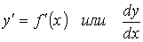
Тот процесс, с помощью которого из данной функции f(x) получают новую функцию f ' (x), называют дифференцированием и состоит он из следующих трех шагов:
- даем аргументу x приращение Δ x и определяем соответствующее приращение функции Δ y = f(x+Δ x) -f(x);
2) составляем отношение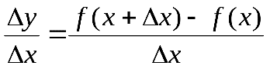
3) считая x постоянным, а Δ x ƒ0, находим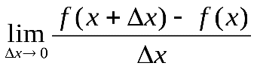, который обозначаем через f ' (x), как бы подчеркивая тем самым, что полученная функция зависит лишь от того значения x, при котором мы переходим к пределу.
Определение: Производной y ' =f ' (x) данной функции y=f(x) при данном x называется предел отношения приращения функции к приращению аргумента при условии, что приращение аргумента стремится к нулю, если, конечно, этот предел существует, т.е. конечен. Таким образом, 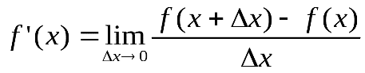, или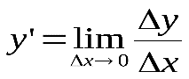
Заметим, что если при некотором значении x, например при x=a, отношение 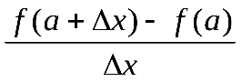приΔ xƒ0 не стремится к конечному пределу, то в этом случае говорят, что функция f(x) при x=a (или в точке x=a) не имеет производной или не дифференцируема в точке x=a.

История производной
История возникновения формулы производной начинается ещё в 15 веке. Великий итальянский математик Тартальи, рассматривая и развивая вопрос — на сколько зависит дальность полёта снаряда от наклона орудия — применяет её в своих трудах. Формула производной часто встречается в работах известных математиков 17 века. Её применяют Ньютон и Лейбниц. Русский термин «производная функции» впервые употребил русский математик В.И. Висковатов (1780 — 1812). Обозначение приращения (аргумента/функции) греческой буквой Δ (дельта) впервые употребил швейцарский математик и механик Иоганн Бернулли (1667 — 1748). Обозначение дифференциала, производной dxdx принадлежит немецкому математику Г.В. Лейбницу (1646 — 1716). Манера обозначать производную по времени точкой над буквой — x — идёт от английского математика, механика и физика Исаака Ньютона (1642 — 1727). Краткое обозначение производной штрихом — f′(x)- принадлежит французскому математику, астроному и механику Ж.Л. Лагранжу (1736 — 1813), которое он ввел в 1797 году. Символ частной производной ∂/∂x активно применял в своих работах немецкий математик Карл Г.Я. Якоби (1805 — 1051), а затем выдающийся немецкий математик Карл Т.В. Вейерштрасс (1815 — 1897), хотя это обозначение уже встречалось ранее в одной из работ французского математика А.М. Лежандра (1752 — 1833). Символ дифференциального оператора ∇ придумал выдающийся ирландский математик, механик и физик У.Р. Гамильтон (1805 — 1865) в 1853 году, а название «набла» предложил английский ученый-самоучка, инженер, математик и физик Оливер Хевисайд (1850 — 1925) в 1892 году. Российский математик 19 века Панфутий Львович Чебышев говорил: «Особенную важность имеют те методы науки, которые позволяют решать задачу, общую для всей практической деятельности человека, например, как располагать своими средствами для достижения наибольшей выгоды». Задачи, решение которых привело к понятию производной функции, ставились с давних пор. Здесь выделяются два круга, казалось бы, совершенно не связанных между собой задач. Первый – нахождение наибольших и наименьших значений, или как сейчас говорят, экстремумов различных величин. Второй – проведение касательных к кривым и вычисление скорости. Задачи на экстремум постоянно возникали в практической деятельности, поскольку люди всегда интересовались вопросами: Что больше? Кто быстрее? Что длиннее? В Древней Греции задачи на отыскание наибольших и наименьших значений были достаточно популярны. Задачи такого типа содержатся в трудах Евклида и Архимеда. Но в древности и в средние века такие задачи решались геометрическими и механическими способами, не связанными общей идеей. И только в 17 веке было обнаружено, что все эти задачи можно решить единым методом, используя бесконечно малые величины. Развитие этого метода в трудах Ньютона и Лейбница привело к созданию математического анализа, появление которого широко раздвинуло границы применения математики.
В 1638 году Пьер Ферма, используя алгебраические методы, сформулировал необходимое условие существования в точке экстремума. На современном языке оно звучит так: если производная в точке равна нулю или не существует, то в этой точке функция имеет экстремум.
И. Ньютон– великий английский физик, математик и астроном. Автор фундаментального труда «Математические начала натуральной философии», в котором он описал закон всемирного тяготения и так называемые Законы Ньютона, заложившие основы классической механики. Разработал дифференциальное и интегральное исчисление (автор знаменитого бинома Ньютона), теорию цветности и многие другие математические и физические теории. Исаак Ньютон доказал что путь и скорость связаны между собой формулой: V(t)=S’(t) и такая связь существует между количественными характеристиками самых различных процессов исследуемых физикой, химией, биологией и техническими науками .
Честь открытия основных законов математического анализа наравне с Ньютоном принадлежит немецкому математику Готфриду Вильгельму Лейбницу.
В 1683 году Лейбниц печатает статью «Новый метод максимумов и минимумов», в которой содержится достаточный признак экстремума функции: если в точке Х первая производная функции равна нулю, а вторая отлична от нуля, то Х – точка экстремума функции, причем, если вторая производная в этой точке положительна, то Х – точка минимума; если отрицательна, то Х – точка максимума. Работы Лейбница составляют фундамент математического анализа. В основу новой науки он положил понятие дифференциала. Лейбниц дал правила вычисления дифференциала суммы, разности, произведения, дроби, степени. Разработанными Лейбницем алгоритмами и обозначениями мы пользуемся и поныне, как и большинством введенных им математических терминов: функция, переменная, постоянная, координаты, абсцисса, алгоритм, дифференциал. Многие из этих терминов употреблялись и раньше, но не имели того конкретного значения, которое придал им Лейбниц. После его работ и трудов его ближайших сподвижников не только появился математический анализ, но вся математика вступила в новую эпоху.

Геометрический смысл производной
Рассмотрим график функции у = f (х), дифференцируемой в окрестностях точки x₀
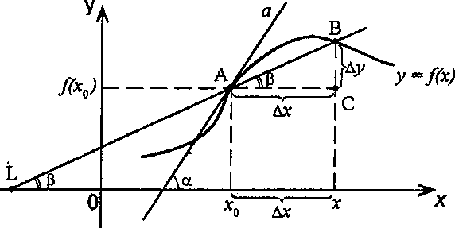
f(x)
Рассмотрим произвольную прямую, проходящую через точку графика функции - точку А(x₀, f (х₀)) и пересекающую график в некоторой точке B(x;f(x)). Такая прямая (АВ) называется секущей. Из ∆АВС: АС = ∆x; ВС =∆у; tgβ=∆y/∆x .
Так как АС || Ox, то ∠ALO = ∠BAC = β (как соответственные при параллельных). Но ∠ALO - это угол наклона секущей АВ к положительному направлению оси Ох. Значит, tgβ = k - угловой коэффициент прямой АВ.
Теперь будем уменьшать ∆х, т.е. ∆х→ 0. При этом точка В будет приближаться к точке А по графику, а секущая АВ будет поворачиваться. Предельным положением секущей АВ при ∆х→ 0 будет прямая (a), называемая касательной к графику функции у = f (х) в точке А.
Если перейти к пределу при ∆х → 0 в равенстве tgβ =∆y/∆x, то получим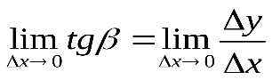илиtgα =f '(x₀), так как 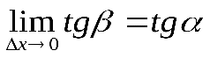α-угол наклона касательной к положительному направлению оси Ох 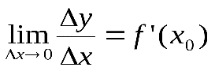, по определению производной. Но tgα = k - угловой коэффициент касательной, значит, k = tgα = f '(x₀).
Итак, геометрический смысл производной заключается в следующем:
Производная функции в точке x₀ равна угловому коэффициенту касательной к графику функции, проведенной в точке с абсциссой x₀.

Физический смысл производной
Рассмотрим движение точки по прямой. Пусть задана координата точки в любой момент времени x(t). Известно (из курса физики), что средняя скорость за промежуток времени
[t₀; t₀+ ∆t] равна отношению расстояния, пройденного за этот промежуток времени, на время
Vср = ∆x/∆t. Перейдем к пределу в последнем равенстве при ∆t → 0.
lim Vср (t) = ν(t₀) - мгновенная скорость в момент времени t₀, ∆t → 0.
а lim = ∆x/∆t = x'(t₀) (по определению производной).
Итак, ν(t) =x'(t).
Физический смысл производной заключается в следующем: производная функции y = f(x) в точке x₀ - это скорость изменения функции f (х) в точке x₀
Производная применяется в физике для нахождения скорости по известной функции координаты от времени, ускорения по известной функции скорости от времени.
υ(t) = x'(t) - скорость,
a(f) = ν'(t) - ускорение, или
a(t) = x"(t).
Если известен закон движения материальной точки по окружности, то можно найти угловую скорость и угловое ускорение при вращательном движении:
φ = φ(t) - изменение угла от времени,
ω = φ'(t) - угловая скорость,
ε = φ'(t) - угловое ускорение, или ε = φ"(t).
Если известен закон распределения массы неоднородного стержня, то можно найти линейную плотность неоднородного стержня:
m = m(х) - масса,
x ∈ [0; l], l - длина стержня,
р = m'(х) - линейная плотность.
С помощью производной решаются задачи из теории упругости и гармонических колебаний. Так, по закону Гука
F = -kx, x – переменная координата, k- коэффициент упругости пружины. Положив ω² =k/m, получим дифференциальное уравнение пружинного маятника х"(t) + ω²x(t) = 0,
где ω = √k/√m частота колебаний (l/c), k - жесткость пружины (H/m).
Уравнение вида у" + ω²y = 0 называется уравнением гармонических колебаний (механических, электрических, электромагнитных). Решением таких уравнений является функция
у = Asin(ωt + φ₀) или у = Acos(ωt + φ₀), где
А - амплитуда колебаний, ω - циклическая частота,
φ₀ - начальная фаза.

Правила дифференцирования
(C)’= 0 С=const | 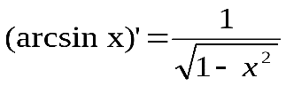
 | 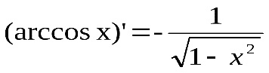
(cosx)'=-sinx | 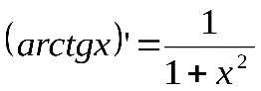
(sin x)'=cos x | 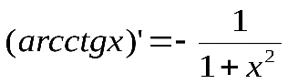
(tgx)'=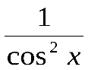 | (а^{х})'=а^{x} lna
(ctgx)'=-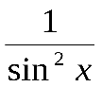 | (е^{х})'=e^{x}
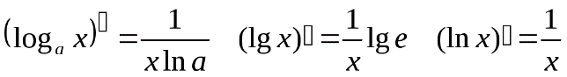
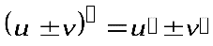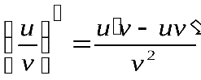
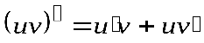
Производная степенно-показательной функции
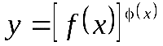, где 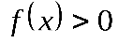.
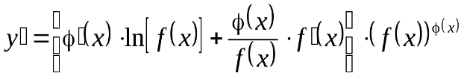.
Логарифмическое дифференцирование. Пусть дана функция 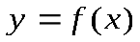. При этом предполагается, что функция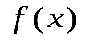не обращается в нуль в точке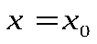. Покажем один из способов нахождения производной функции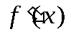, если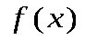очень сложная функция и по обычным правилам дифференцирования найти производную затруднительно.
Так как по первоначальному предположению не равна нулю в точке, где ищется ее производная, то найдем новую функцию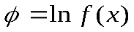и вычислим ее производную
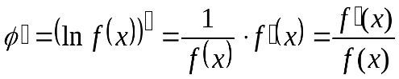(1)
Отношение 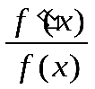называется логарифмической производной функции. Из формулы (1) получаем
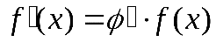. Или 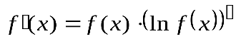
Формула (2) дает простой способ нахождения производной функции .

Производные высших порядков
Ясно, что производная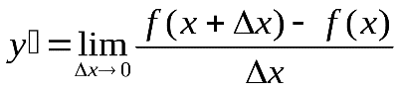функции y =f (x) есть также функция от x: 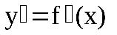
Если функция f ' (x) дифференцируема, то её производная обозначается символом y'' =f '' (x) и называется второй производной функции f(x) или производной функции f(x) второго порядка. Пользуясь обозначением 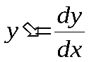можем написать 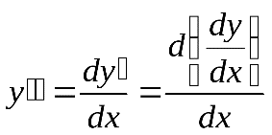
Очень удобно пользоваться также обозначением 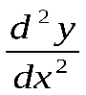, указывающим, что функция y=f(x) была продифференцирована по x два раза. Производная второй производной, т.е. функции y''=f '' (x , называется третьей производной функции y=f(x) или производной функции f(x) третьего порядка и обозначается символами 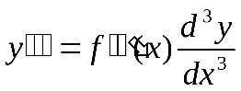.
Вообще n-я производная или производная n-го порядка функции y=f(x) обозначается символами 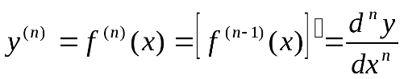
Дифференцируя производную первого порядка, можно получить производную второго порядка, а, дифференцируя полученную функцию, получаем производную третьего порядка и т.д. Тогда возникает вопрос: сколько производных высших порядков можно получить в случае произвольной функции.
Например:
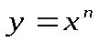;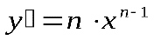;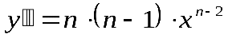; ...;
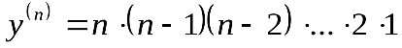; 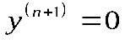.

Разные функции ведут себя по-разному при многократном дифференцировании. Одни имеют конечное количество производных высших порядков, другие – переходят сами в себя, а третьи, хотя и дифференцируемы бесконечное количество раз, но порождают новые функции, отличные от исходной.
Однако все сформулированные теоремы о производных первых порядков выполняются для производных высших порядков.

Производная в экономике
Экономика – основа жизни, а в ней важное место занимает дифференциальное исчисление – аппарат для экономического анализа. Базовая задача экономического анализа – изучение связей экономических величин в виде функций.
Производная в экономике решает важные вопросы:
1. В каком направлении изменится доход государства при увеличении налогов или при введении таможенных пошлин?
2. Увеличится или уменьшится выручка фирмы при увеличение цены на её продукцию?
Для решения этих вопросов нужно построить функции связи входящих переменных, которые затем изучаются методами дифференциального исчисления. Также с помощью экстремума функции (производной) в экономике можно найти наивысшую производительность труда, максимальную прибыль, максимальный выпуск и минимальные издержки. На сегодняшний день существенно изменился спектр приложений математики в связи с переходом к рыночным отношениям. Данный период "заставляет" население обучаться экономической грамотности, которая, в свою очередь, невозможна без применения математических основ и знаний более углубленного характера. Изучение связей экономических величин в виде функций – базовая задача экономического анализа. Основа основ любой экономики – это производство, т. к. оно позволяет людям удовлетворять свои многочисленные потребности. Экономистам все время приходится решать одну глобальную задачу – удовлетворение неограниченных потребностей ограниченными ресурсами. Меня заинтересовала область применения производной - экономика, так как экономические процессы в нашем государстве да и во всем мире претерпевают глобальные изменения, и применение производной поможет и уже помогает в решении многих экономических задач, а я планирую, возможно, связать свою будущую профессию с международной экономикой. В экономике очень часто требуется найти значение таких показателей, как предельная производительность труда, максимальная прибыль, максимальный выпуск, минимальные издержки и так далее. Дифференциальное исчисление получило широкое применение как математический аппарат для экономического анализа и его развития в экономике. Базовой задачей экономического анализа является изучение связей экономических величин, записанных в виде функций.

Производная в географии
Производная помогает рассчитать:
1. Некоторые значения в сейсмографии
2. Особенности электромагнитного поля земли
3. Радиоактивность ядерно- геоифизчексих показателей
4.Многие значения в экономической географии
5.Вывести формулу для вычисления численности населения на территории в момент времени.
Идея социологической модели Томаса Мальтуса состоит в том, что прирост населения пропорционально числу населения в данный момент времени t через N(t). Модель Мальтуса неплохо действовала для описания численности населения США с 1790 по 1860 годы. Ныне эта модель в большинстве стран не действует
Производная в электротехнике:
В наших домах, на транспорте, на заводах: всюду работает электрический ток. Под электрическим током понимают направленное движение свободных электрически заряженных частиц.
Количественной характеристикой электрического тока является сила тока.
В цепи электрического тока электрический заряд меняется с течением времени по закону q=q (t). Сила тока I есть производная заряда q по времени.
В электротехнике в основном используется работа переменного тока.
Электрический ток, изменяющийся со временем, называют переменным. Цепь переменного тока может содержать различные элементы: нагревательные приборы, катушки, конденсаторы.
Получение переменного электрического тока основано на законе электромагнитной индукции, формулировка которого содержит производную магнитного потока.

Заключение
Производная успешно применяется при решении различных прикладных задач в науке, технике и жизни. Как видно из вышеперечисленного применение производной функции весьма многообразно и не только при изучении математики, но и других дисциплин. Поэтому можно сделать вывод, что изучение темы: «Производная функции» будет иметь своё применение в других темах и предметах. Мы убедились в важности изучения темы "Производная", ее роли в исследовании процессов науки и техники, в возможности конструирования по реальным событиям математические модели, и решать важные задачи.

Список литературы
1. Богомолов Н.В., Самойленко И.И. Математика. - М.: Юрайт, 2015.
2. Григорьев В.П., Дубинский Ю.А, Элементы высшей математики. - М.: Академия, 2014.
3. Баврин И.И. Основы высшей математики. - М.: Высшая школа, 2013.
4. Богомолов Н.В. Практические занятия по математике. - М.: Высшая школа, 2013.
5. Богомолов Н.В. Сборник задач по математике. - М.: Дрофа, 2013.

